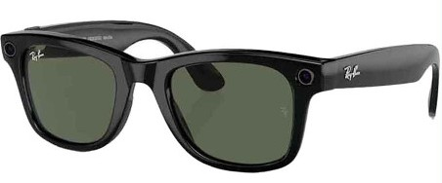  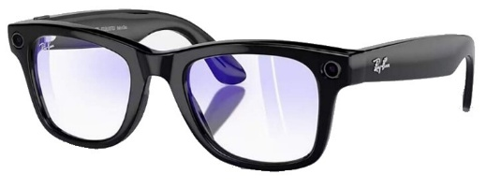  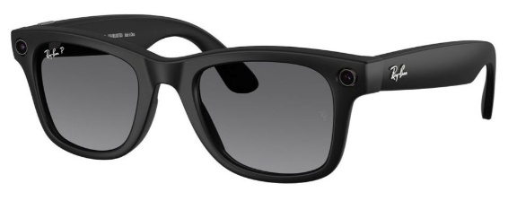  Ray-BanMeta Wayfarer Generation2  - Med ikonisk stil och den senaste bärbara tekniken kan du spela in och dela din värld med foton, videosamtal eller livestreamar, använda de inbyggda bluetooth-högtalarna för att lyssna på din favoritspellista och ringa eller sms:a med hjälp av röstkommandon.  - Skicka text- eller röstmeddelanden, ring samtal och ta emot videosamtal handsfree – allt från dina AI Glasses. | - Spela in det du ser och hör helt handsfree. Tryck på inspelningsknappen eller säg ”Hey Meta, take a photo” för att ta högkvalitativa foton eller spela in videor med en uppgraderad ultrabred 12-megapixelkamera och ett system med fem mikrofoner.  - Översätt konversationer på andra språk i realtid. Liveöversättning är tillgängligt på franska, italienska, spanska och engelska.  - Upp till åtta timmars batteritid och ett smidigt, portabelt laddningsfodral – som har upp till 48 timmar till på lager.  - Med Meta AI-appen kan du se, dela och spara tagna foton och inspelade videor från glasögonen och hantera inställningarna. Med Meta AI* inbyggt direkt i appen kan du nu interagera med Meta AI-assistenten både via glasögonen och appen. Du kan även ta reda på hur andra får ut mesta möjliga av Meta AI via flödet.
Artnr | Benämning | Pris:
1-726017150 | RayBan Meta Wayfarer G2 50- Glänsande svart/grön | 4 072:-
1-726017153 | RayBan Meta Wayfarer G2 53- Glänsande svart/grön | 4 072:-
1-72601SSB50 | RayBan Meta Wayfarer G2 50 - svart/klar | 4 072:-
1-726628MF50 | RayBan Meta Wayfarer G2 50 fotok - blå/safir | 4 860:-
1-72601S1Z50 | RayBan Meta Wayfarer G2 50 fotok - svart / klar-grå | 4 860:-
1-72601ST350W | RayBan Meta Wayfarer G2 50 polar - svart/grafit | 4 370:-
Alla priser Exklusive moms

